附件2

信用风险缓释凭证线上化创设登记服务
用户使用手册

银行间市场清算所股份有限公司
2023年12月

日期 | 版本号 | 修订内容
2023-12 | V1.0 | 起草用户使用手册。
修订说明

目录
第一章 前言 - 4 -
1.1背景 - 4 -
1.2各流程时间节点及操作要求 - 4 -
1.3业务开展前各项准备工作 - 4 -
1.4综合业务系统客户端权限配置 - 5 -
1.4.1创设机构建议配置的权限信息 - 6 -
1.5上海清算所运营及业务联系信息 - 7 -
第二章 系统操作步骤 - 8 -
2.1相关系统操作步骤 - 8 -
2.1.1录入凭证产品登记要素信息 - 8 -
2.1.2录入凭证产品配售信息 - 14 -
2.1.2.1标的债券为新发债券 - 14 -
2.1.2.2标的债券为存续期债券 - 15 -
2.1.3承诺函上传 - 16 -
2.1.4复核凭证产品要素及配售信息 - 17 -
2.1.4查询提交凭证产品登记信息指令状态 - 18 -
2.1.5单据查询及下载 - 18 -

第一章 前言

1.1背景
本文档主要为信用风险缓释凭证创设机构通过上海清算所第二代综合业务系统客户端开展信用风险缓释凭证创设登记业务提供操作指导。

1.2各流程时间节点及操作要求
发起人 | 各流程节点 | 具体要求
创设机构 | 提交凭证产品创设要素及相关配售信息 | 时间要求：应在凭证登记日中午12:00之前提交凭证产品创设要素及相关配售信息  操作方式：登录上海清算所综合业务系统客户端通过线上化方式提交凭证产品创设要素及相关配售信息指令
创设机构 | 完成登记处理及配售结果下载 | 时间要求：登记日可查询并下载产品登记处理情况并下载配售结果信息  操作方式：登录上海清算所综合业务系统客户端通过线上化方式查询凭证产品创设要素及相关配售信息指令进度及处理情况，并可下载产品配售结果单据

1.3业务开展前各项准备工作
在开展凭证线上化创设登记业务之前，各的创设机构应已完成以下事项：
（一）已成为上海清算所结算成员并开通创设权限；
（二）已成功安装上海清算所综合业务系统客户端；
（三）已为负责系统操作的综合业务系统操作员分配开展凭证线上化创设登记业务所必需的岗位及权限；
特别提示：
1.开立结算成员账户并开通发行创设权限相关要求详见《债券账户业务操作须知》《债券账户业务直通处理系统用户使用手册》。开立结算成员账户后，投资人应尽快下载上海清算所综合业务系统并完成安装与配置，具体安装配置要求详见《上海清算所第二代综合业务系统外部客户端安装配置手册》。
2.创设机构办理凭证线上化创设登记业务可复用已有专线或4/5G VPDN接入综合业务系统。

1.4综合业务系统客户端权限配置
在开展业务前，创设机构应确保其综合业务系统客户端操作员已拥有开展业务所必需的岗位权限。创设机构可根据自身内部权限管理需要自行决定是否需为开展凭证线上化创设登记业务新设岗位或新开立操作员账号。若不涉及新设岗位及操作员账号的，创设机构首席管理员将凭证线上化创设登记业务相关权限划归至综合业务系统现有岗位后，该岗位所属操作员均自动拥有对应的操作权限；若仅涉及新增操作员账号的，创设机构首席管理员仅需将该操作员绑定至已拥有权限的相关岗位后，该操作员便自动获得相关权限；若涉及新设岗位及操作员账号的，创设机构首席管理员在新设岗位并将相关权限绑定至该岗位后，新增的操作员账号再绑定至该岗位后将自动获得相关权限。
特别提示：本手册主要针对凭证线上化创设登记提供操作指导。有关综合业务系统客户端操作员岗位及权限配置操作步骤，以及综合业务系统其他基础或通用功能的操作步骤，详见《上海清算所第二代综合业务系统外部客户端操作手册》。

1.4.1创设机构建议配置的权限信息
序号 | 权限名称 | 功能介绍
1 | 证券簿记-综合查询-产品信息查询-产品要素维护-新增 | 创设机构可通过【证券簿记-综合查询-产品信息查询-产品要素维护】界面，新增凭证产品创设登记信息。
2 | 证券簿记-综合查询-产品信息查询-产品要素维护-查询 | 创设机构可通过【证券簿记-综合查询-产品信息查询-产品要素维护】界面，查看凭证产品创设登记新增指令信息。
3 | 证券簿记-综合查询-产品信息查询-产品要素维护-查看详情 | 创设机构可通过【证券簿记-综合查询-产品信息查询-产品要素维护】界面，可查看凭证产品创设登记新增指令得详细信息。
4 | 基础公用平台-单据管理-自营单据查询-查询 | 创设机构可通过【基础公用平台-单据管理-自营单据查询】界面，查询创设登记相关单据。
5 | 基础公用平台-单据管理-自营单据管理-下载 | 创设机构可通过【基础公用平台-单据管理-自营单据查询】界面，下载凭证创设登记相关单据。
6 | 统一复核-统一复核服务-复核任务管理-查询 | 创设机构可通过【统一复核-统一复核服务-复核任务管理】界面，完成复核操作。此外，创设机构通过【统一复核-统一复核服务-本人提交任务管理】界面，可对本人提交但暂未复核的任务进行修改和删除。
7 | 统一复核-统一复核服务-复核任务管理-复核
8 | 统一复核-统一复核服务-复核任务管理-批量复核通过
9 | 统一复核-统一复核服务-本人提交任务管理-查询
10 | 统一复核-统一复核服务-本人提交任务管理-修改
11 | 统一复核-统一复核服务-本人提交任务管理-删除

1.5上海清算所运营及业务联系信息
运营咨询联系方式：
上海清算所运营部债券发行团队
电话：021-23198888
邮箱：fx@shclearing.com.cn

第二章 系统操作步骤

2.1相关系统操作步骤

2.1.1录入凭证产品登记要素信息
创设机构在凭证登记日中午12:00之前，登录上海清算所综合业务系统客户端，进入【证券簿记-综合查询-产品要素维护】界面。
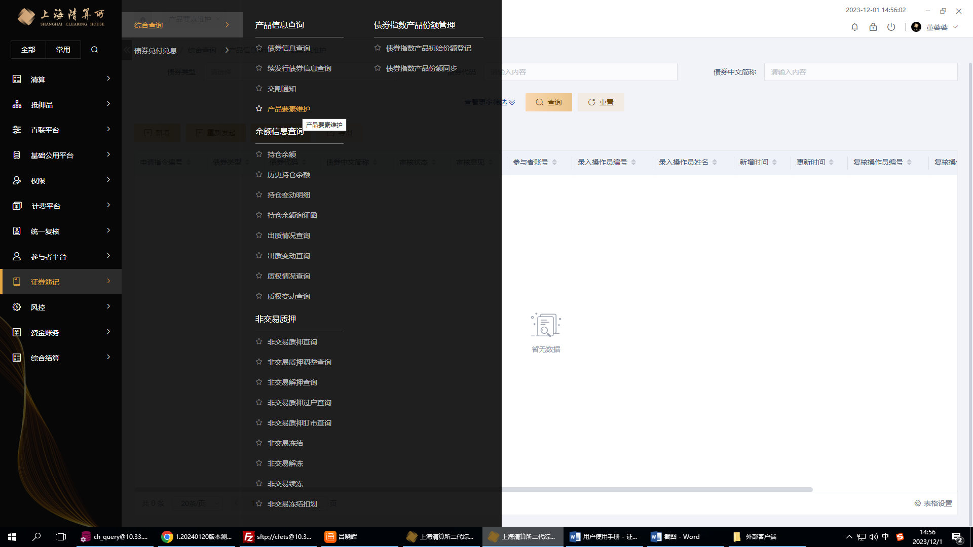
点击【新增】按钮，在弹出的【新增要素清单】界面中录入以下信息：
序号 | 要素名称 | 录入值要求
主要要素
1 | 产品类型 | 02-信用风险缓释凭证
2 | 凭证代码 | 外部客户端必填，为9位数字
3 | 凭证中文简称 | 外部客户端必填
4 | 凭证中文全称 | 外部客户端必填
5 | 凭证英文简称 | 外部客户端选填
6 | 凭证英文全称 | 外部客户端选填
7 | 发行状态 | 外部客户端必填，  默认“发行中”
8 | 流通状态 | 外部客户端必填，  默认“流通前”
9 | 创设币种 | 外部客户端必填，  默认“人民币”
10 | 兑付兑息币种 | 外部客户端必填，  默认“人民币”
11 | 首次发行是否有分销流程 | 外部客户端必填，默认“否”
12 | 产品使用限制 | 外部客户端必填，默认“无”
13 | 是否有计息信息 | 外部客户端必填，默认“否”
14 | 是否有含权信息 | 外部客户端必填，默认“否”
15 | 是否有分期偿还计划 | 外部客户端必填，默认“否”
16 | 是否有交易权限限制 | 外部客户端必填，默认“否”
17 | 是否允许买回注销 | 外部客户端必填，默认“是”
18 | 创设机构账户账号 | 外部客户端必填，为创设机构7位持有人账户账号信息
19 | 创设机构账户全称 | 外部客户端必填，根据持有人账户账号自动显示
20 | 创设机构账户简称 | 外部客户端必填，根据持有人账户账号自动显示
21 | 创设机构信用评级 | 外部客户端必填，为选项
22 | 创设机构信用评级机构简称 | 外部客户端必填
23 | 单位名义本金（元） | 外部客户端必填，默认为“100”
24 | 预配售名义本金总额（万元）/实际创设名义本金总额（万元） | 外部客户端必填，单位为“万元”
25 | 创设价格（元/百元面值） | 外部客户端必填
26 | 是否非公开定向创设 | 外部客户端必填
27 | 有限流通类型 | 外部客户端选填，  定向发行时需填写
28 | 适用投资者机构类型 | 外部客户端选填，  定向发行时需填写
29 | 最小交易单位（万元） | 默认“0.1”
30 | 凭证评级 | 外部客户端选填
31 | 凭证评级机构简称 | 外部客户端选填
32 | 创设开始日 | 外部客户端必填
33 | 创设结束日 | 外部客户端必填
34 | 分销开始日 | 外部客户端选填
35 | 分销结束日 | 外部客户端选填
36 | 登记确权日 | 外部客户端必填
37 | 流通开始日 | 外部客户端必填，  为登记日次一工作日
38 | 流通结束日 | 外部客户端必填，  为到期日前一工作日
39 | 流通结束日距到期日的工作天数 | 默认“1”
40 | 截止过户日 | 外部客户端必填，  为到期日前一工作日
41 | 截止过户日距到期日的工作天数 | 默认“1”
42 | 期限单位 | 外部客户端必填，  选择“年/月/日”
43 | 期限 | 外部客户端必填，为整数
44 | 约定到期日 | 外部客户端必填
45 | 理论兑付日 | 外部客户端必填，=约定到期日
46 | 实际注销日 | 系统自动处理
47 | 是否可质押 | 外部客户端必填，默认“是”
48 | 创设批准文件编号 | 外部客户端选填
49 | 创设人交易限制 | 外部客户端必填，  默认“只买不卖”
50 | 担保方式 | 外部客户端选填
51 | 担保机构全称 | 外部客户端选填
52 | 担保机构简称 | 外部客户端选填
53 | 担保机构信用级别 | 外部客户端选填
54 | 担保机构评级机构简称 | 外部客户端选填
56 | 主承销商账号 | 外部客户端选填
57 | 主承销商中文全称 | 外部客户端选填
58 | 主承销商中文简称 | 外部客户端选填
59 | 主承销商英文全称 | 外部客户端选填
60 | 主承销商英文简称 | 外部客户端选填
凭证类注册要素
61 | 计算机构 | 外部客户端必填
62 | 收费方式 | 外部客户端必填，为下拉选项
63 | 首次付费日 | 外部客户端选填，为日期选项
64 | 缴款日 | 外部客户端选填，为日期选项
65 | 履约保障机制 | 外部客户端必填，为下拉选项
66 | 结算方式 | 外部客户端必填，为下拉选项
67 | 信用事件 | 外部客户端必填
68 | 信用事件描述 | 外部客户端选填，可填写信用事件具体信息
69 | 标的债务流通总量（万元） | 外部客户端必填，为数字
70 | 标的债务产品代码 | 外部客户端必填
71 | 标的债务评级 | 外部客户端选填
72 | 标的债务评级机构简称 | 外部客户端选填
73 | 标的实体 | 外部客户端必填，  填写债券发行人名称
74 | 标的实体评级 | 外部客户端选填，为下拉选项
75 | 参标的实体评级机构简称 | 外部客户端选填
76 | 备注 | 外部客户端选填
凭证产品预配售及信用事件信息/凭证基本要素
77 | 标的债务类型 | 外部客户端必填  新发行债券/存续期债券、贷款
78 | 标的债务托管机构 | 外部客户端必填  上海清算所/中央结算公司/其他
79 | 创设机构联系人 | 外部客户端必填
80 | 固定电话 | 外部客户端必填
81 | 手机 | 外部客户端必填
82 | 电子邮箱 | 外部客户端必填
83 | 发起人中文全称 | 外部客户端选填
84 | 预配售名义本金总额 | 外部客户端选填，  标的券为“新发行债券”时填写
凭证产品预配售及信用事件信息/参考实体、参考债务与信用评级信息
85 | 参考债务种类 | 外部客户端必填，为下拉选项
86 | 债务特征 | 外部客户端必填，为下拉选项
87 | 标的债务全称 | 外部客户端必填
88 | 标的债务中文简称 | 外部客户端必填
89 | 发起人信用评级 | 外部客户端选填
90 | 发起人评级机构简称 | 外部客户端选填
凭证产品预配售及信用事件信息/信用事件结算
91 | 结算货币 | 外部客户端必填，为下拉选项
92 | 结算条件（信用事件通知书提供方） | 外部客户端必填
93 | 支付违约宽限期顺延 | 外部客户端选填
94 | 支付违约宽限期顺延宽限期（天） | 外部客户端选填
95 | 支付违约起点金额（万元） | 外部客户端选填
96 | 债务加速到期起点金额（万元） | 外部客户端选填
97 | 债务潜在加速到期起点金额（万元） | 外部客户端选填
98 | 债务重组起点金额（万元） | 外部客户端选填
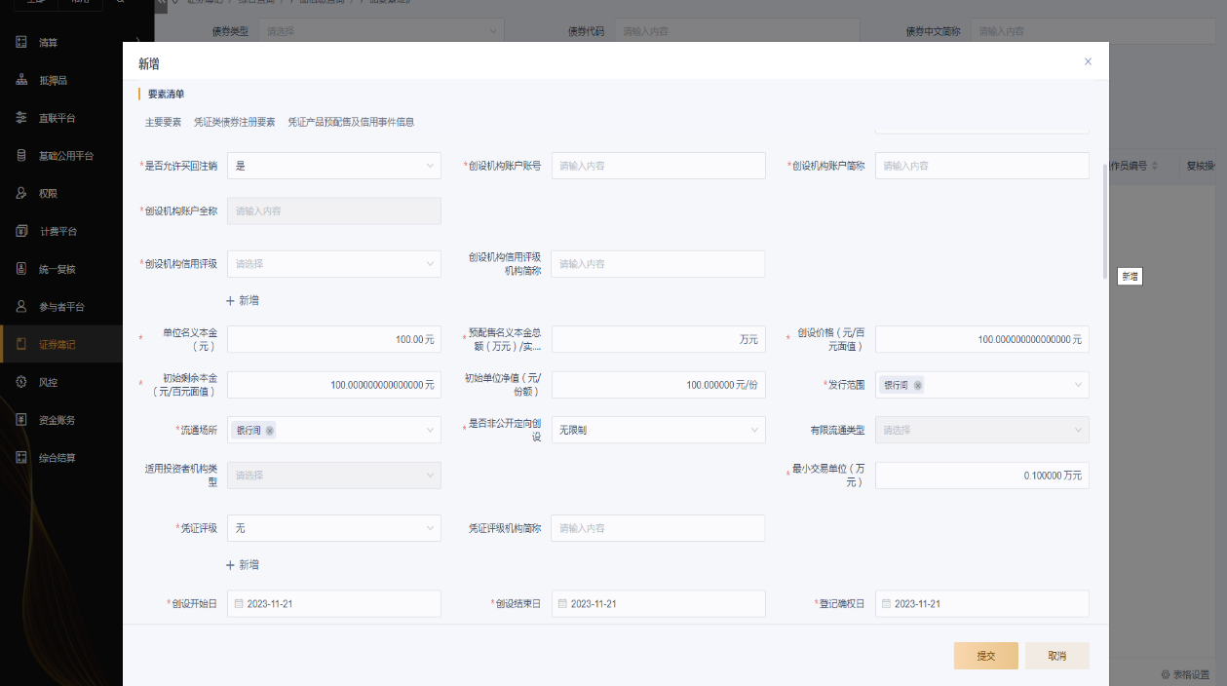
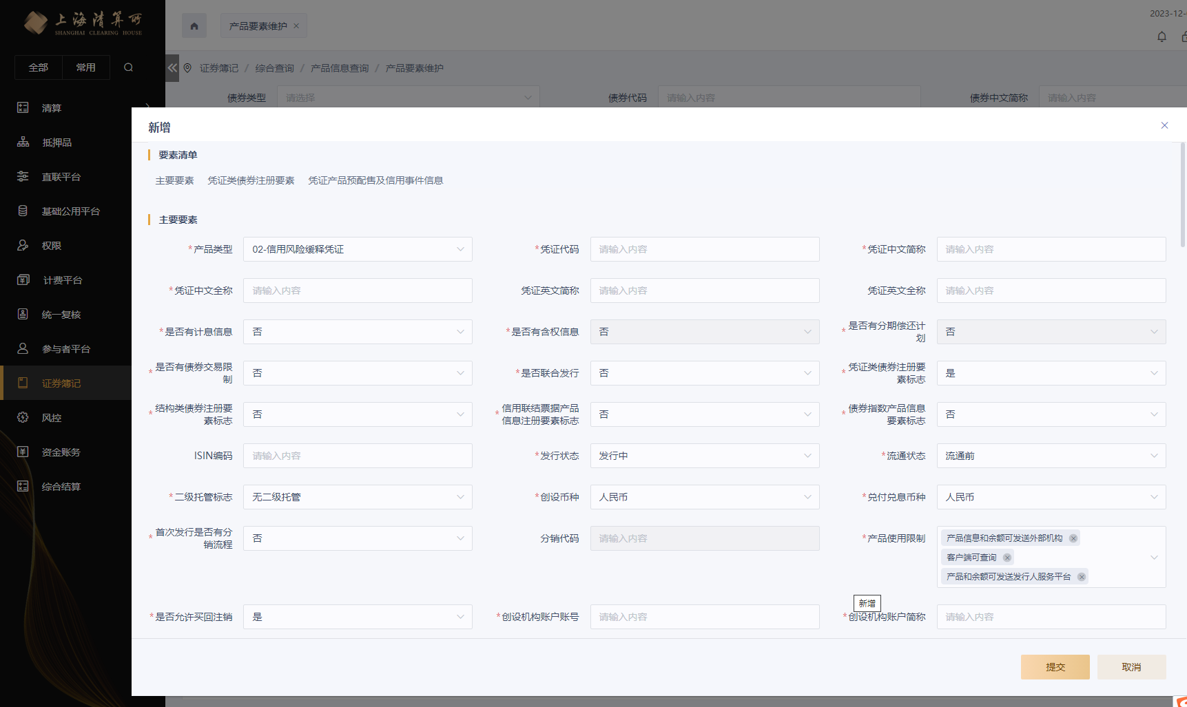

2.1.2录入凭证产品配售信息

2.1.2.1标的债券为新发债券
1.标的债券新发债券且为上海清算所登记托管的，只需【凭证产品预配售及信用事件信息/凭证预配售结果】界面录入凭证预配售信息及投资人预获配结果，信息如下：
序号 | 要素名称 | 录入值要求
1 | 计划创设名义本金总额 | 外部客户端必填，单位为“万元”
2 | 信用保护费费率 | 外部客户端必填字
3 | 簿记建档区间 | 外部客户端必填
4 | 凭证簿记管理人 | 外部客户端必填
5 | 标的债务主承销商 | 外部客户端必填
6 | 合规申购家数 | 外部客户端必填
7 | 合规申购金额 | 外部客户端必填
8 | 最高申购费率 | 外部客户端必填
9 | 最低申购费率 | 外部客户端必填
10 | 有效申购家数 | 外部客户端必填
11 | 有效申购金额 | 外部客户端必填
12 | 认购倍率 | 外部客户端必填
13 | 边际倍率 | 外部客户端必填
录入持有人预配售信息，点击【新增】，录入各投资人账号，投标量，凭证预获配名义本金及投标费率。
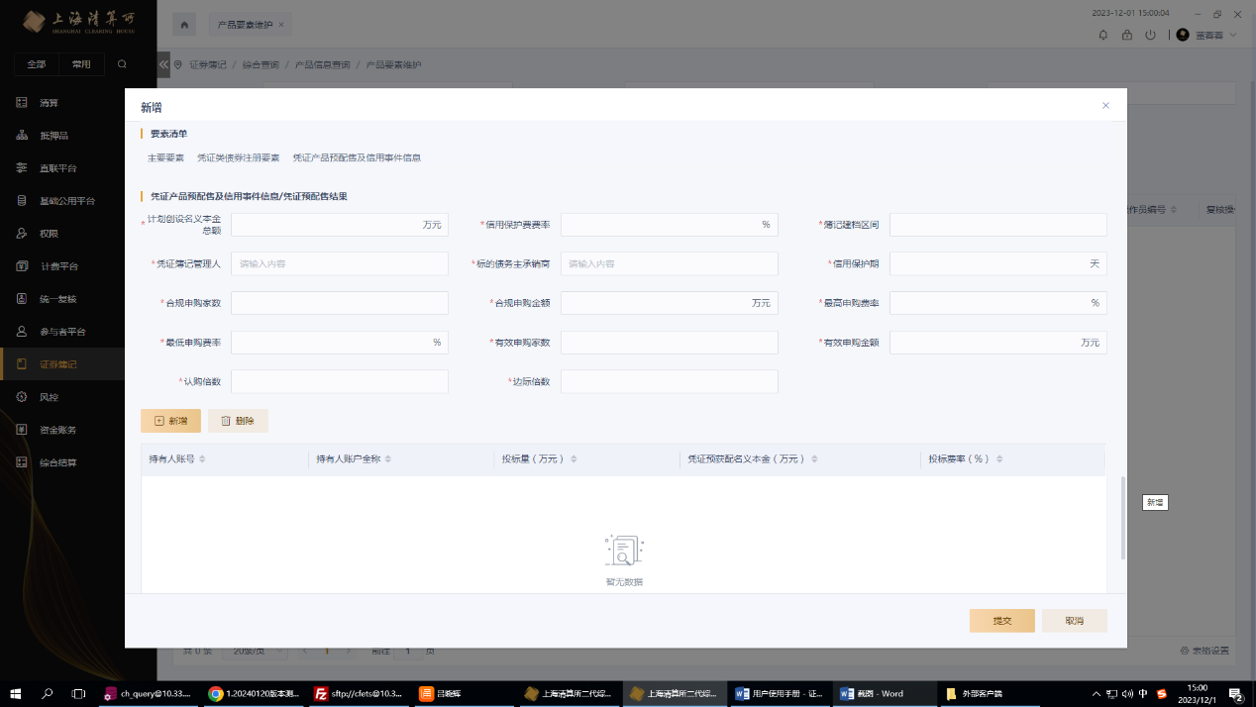
2.标的债券非上海清算所登记托管的，还需在【凭证产品预配售及信用事件信息/标的债务承分销结果】界面录入标的债券承分销结果。
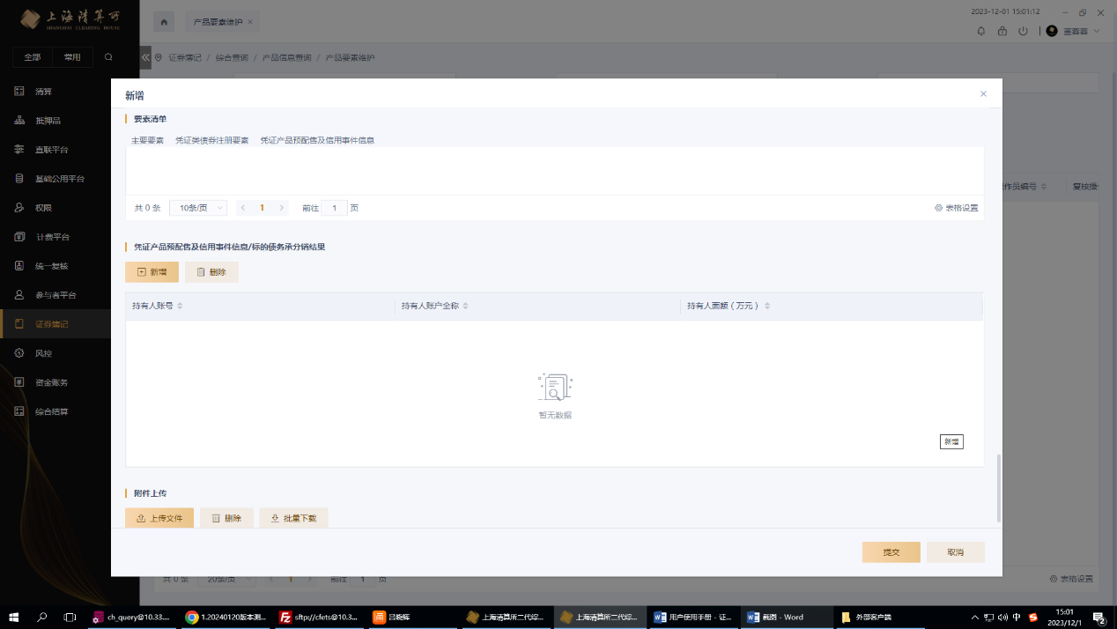
点击【新增】录入各持有人账号、持有人面额（万元）。

2.1.2.2标的债券为存续期债券
标的债券为存续期债券的，需在【凭证产品预配售及信用事件信息/凭证初始登记持有人名单】界面录入凭证投资人初始结果。
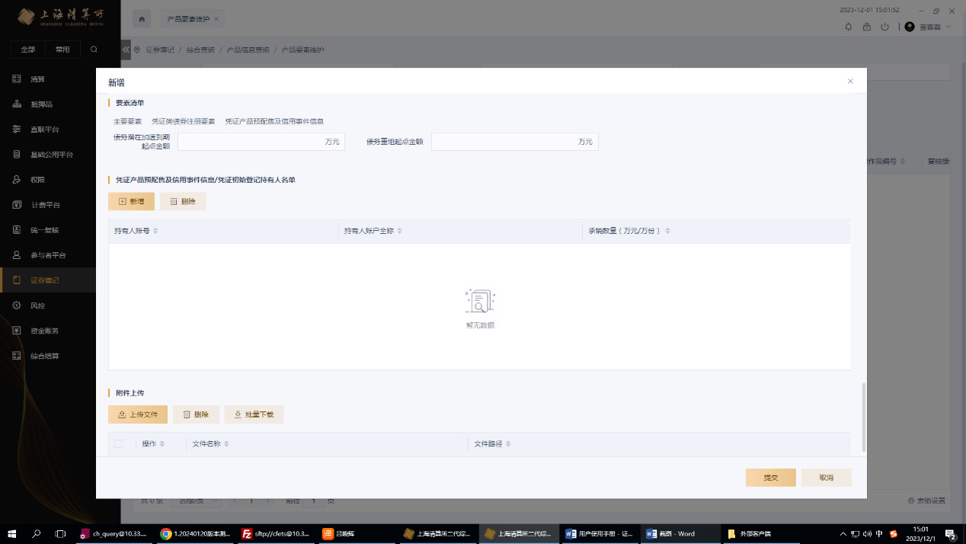
点击【新增】录入各持有人账号、持有人面额（万元）。

2.1.3承诺函上传
录入完成后，创设机构操作员应上传盖章版PDF《信用风险缓释凭证创设登记承诺函》，再点击【提交】按钮，提交后即完成凭证产品登记要素录入操作。
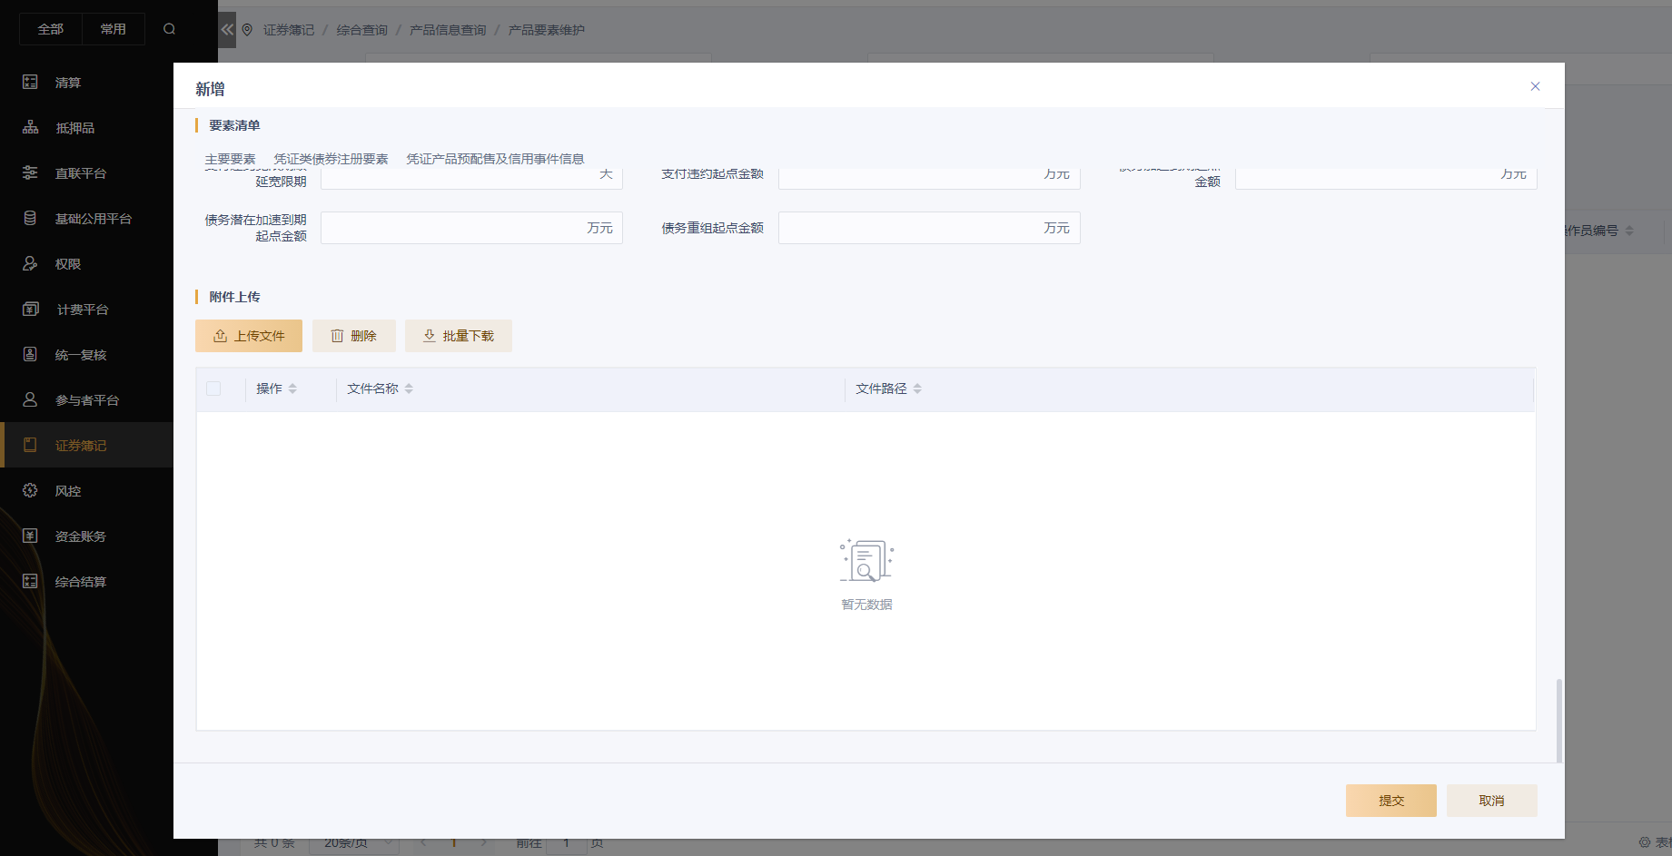

2.1.4复核凭证产品要素及配售信息
创设机构另一操作员在凭证登记日17:00之前，登录上海清算所综合业务系统客户端，进入【统一复核-统一复核服务-复核任务管理】界面。
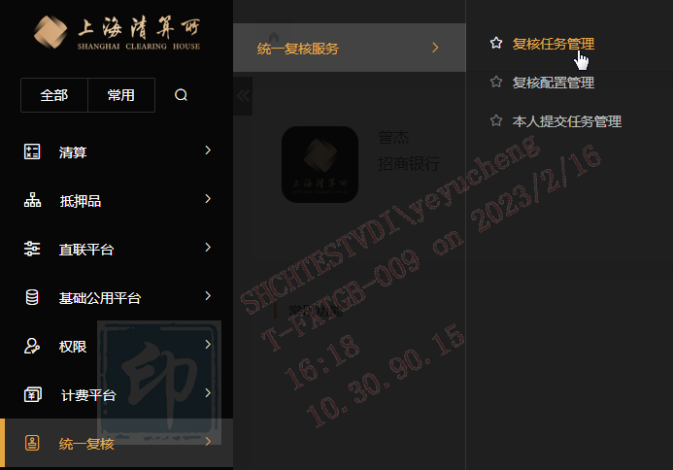
在【复核任务管理】界面，通过以下查询条件可找到对应需进行复核操作的凭证登记信息：
序号 | 查询条件 | 建议录入的查询内容
1 | 业务主键 | 产品代码
2 | 任务状态 | 选择“待复核”。
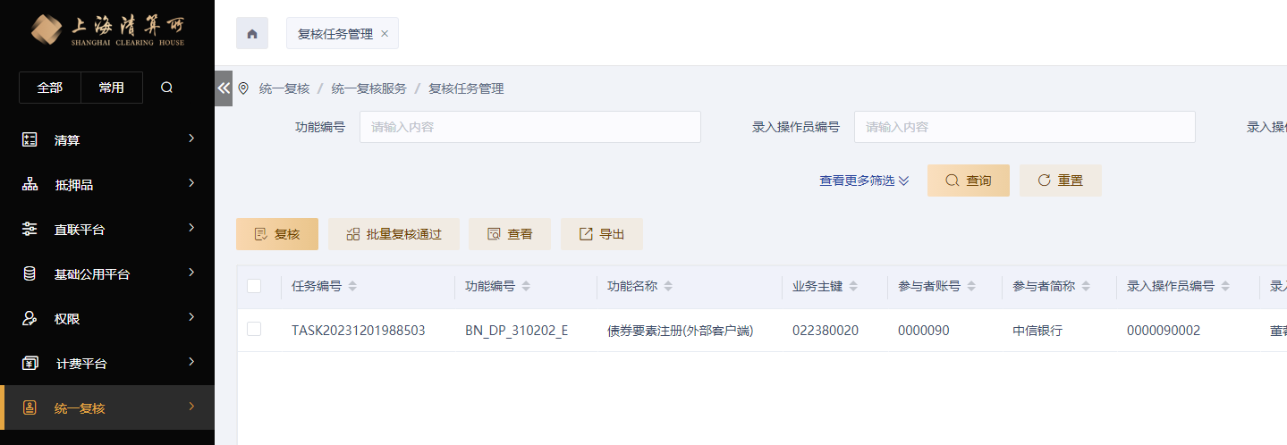
选中后点击【复核】按钮，对凭证信息进行查看复核，复核无误的点击【提交】按钮，提交后即完成凭证创设登记复核操作。

2.1.4查询提交凭证产品登记信息指令状态
创设机构操作员在银行间债券市场工作日日间，登录上海清算所综合业务系统客户端，进入【证券簿记-综合查询-产品要素维护】界面，可查看指令状态。
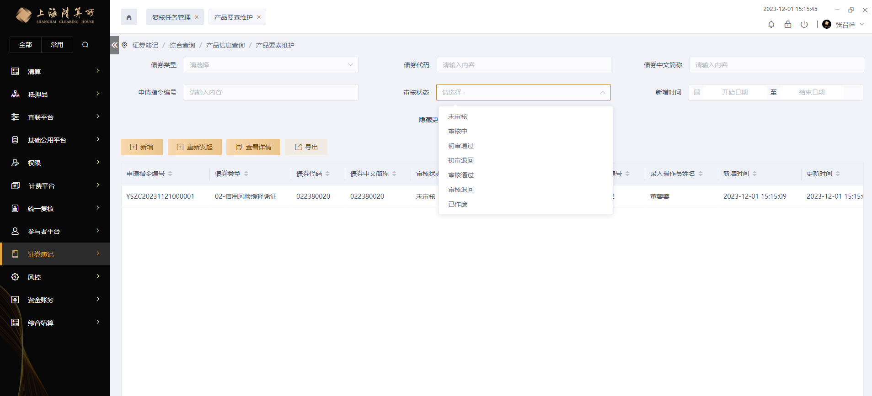

2.1.5单据查询及下载
创设机构操作员可于登记日当日登录上海清算所综合业务系统客户端查询凭证登记单据，进入【基础公用平台-单据管理】界面，单据大类选择“发行创设”，可查询并下载《信用风险缓释凭证初始登记证明书》、《信用风险缓释凭证正式配售结果》。

公司官网首页 >> 会员服务 >> 技术支持 >> 软件下载，网页链接： https://www.shclearing.com.cn/hyfw/jszc/rjxz/202109/t20210909_931511.html （相关网页地址可能会不时更新，请从上述网站目录查询相关文件）
结算成员账户是指投资人在银行间债券市场登记托管机构开立的债券持有人账户，创设机构及相关持有人在上海清算所正常开展债券交易结算业务的，表示已在上海清算所开立过结算成员账户，不涉及为创设机构及相关持有人另行开立结算成员账户（即持有人账户）的情形。
公司官网首页 >> 产品与业务 >> 操作须知及指南 >> 账户管理，网页链接： https://www.shclearing.com.cn/cpyyw/ywgz/detail_38.html?productDocClient/detail/40285281688bb7ba01688cc0ac8801bb （相关网页地址可能会不时更新，请从上述网站目录查询相关文件）
公司官网首页 >> 产品与业务 >> 操作须知及指南 >> 账户管理，网页链接： https://www.shclearing.com.cn/cpyyw/ywgz/detail_38.html?productDocClient/detail/4028528184b288ff0184bcd8a776074f （相关网页地址可能会不时更新，请从上述网站目录查询相关文件）
公司官网首页 >> 会员服务 >> 技术支持 >> 技术资料，网页链接： https://www.shclearing.com.cn/hyfw/jszc/jszl/202111/t20211110_962270.html （相关网页地址可能会不时更新，请从上述网站目录查询相关文件）
公司官网首页 >> 会员服务 >> 技术支持 >> 技术资料，网页链接： https://www.shclearing.com.cn/hyfw/jszc/jszl/202306/t20230621_1258108.html （相关网页地址可能会不时更新，请从上述网站目录查询相关文件）

